中
信
建
投
证
券
长
沙
星
沙
营
业
部
分
页
模
板
文
档

2015-11-4
One Piece团队
目 录

一. 分页模板尺寸图与效果图 3
1.1效果图 3
1.2尺寸图 4
二. 版块 5
2.1侧边栏 5
2.1.1侧边栏标题字体 5
2.1.2侧边栏小标题字体 5
三.响应 6
3.1侧边栏鼠标经过响应 6
四.细节 6

分页模板尺寸图与效果图

1.1效果图
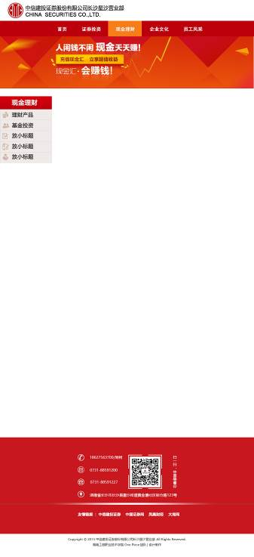

1.2尺寸图
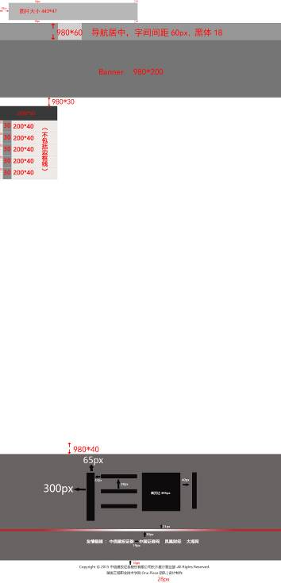

版块

2.1侧边栏
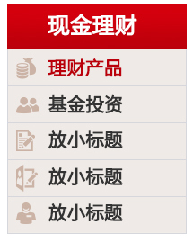

2.1.1侧边栏标题字体
- 字体：微软雅黑；
2.字体大小：24px 加粗；
3.字体颜色：#fff。

2.1.2侧边栏小标题字体
- 字体：微软雅黑；
2.字体大小：20px 加粗；
3.字体颜色：#333。

三.响应

3.1侧边栏鼠标经过响应
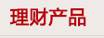
1.鼠标经过：字颜色变成#bb000b；
2.鼠标点击后：固定响应颜色#bb000b；

四.细节
边框线为1px。

One Piece团队
2015年11月04日

